Madame, Monsieur,

Une campagne de dépistage du COVID19 est organisée au sein de l’établissement scolaire, par PCR sur auto-prélèvement salivaire, **le vendredi 8 avril.**

Un kit de recueil salivaire vous sera remis d’ici quelques jours. Il conviendra d’effectuer le recueil le vendredi 8 avril matin, à la maison, avant d’aller à l’école et d’apporter le prélèvement à 8h30.

Pour que votre enfant en bénéficie, il vous suffit de renseigner son profil sur le site internet ci-dessous, également accessible via un smartphone en scannant le QR Code (au niveau de la page d’accueil, cliquer sur ‘S’enregistrer’, puis sur le seul créneau proposé ‘8h30-9h30’, puis sur ‘Suivant’). Ceci permettra d’assurer la fiabilité des informations communiquées et de faciliter la diffusion des résultats.

L’enregistrement sera possible jusqu’au jeudi 31 mars inclus.

<https://mon-laboratoire.com/ecole-maternelle-jean-jaures-emerainville/>

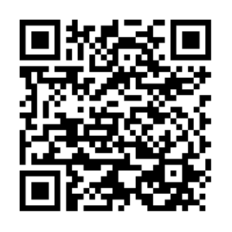

Le lien permettant de consulter le résultat vous sera transmis exclusivement par SMS (il est impératif que le numéro de téléphone mobile communiqué soit valide).

**Votre participation est importante pour le suivi de la diffusion du virus en milieu scolaire.**

Cordialement,

L’équipe enseignante